Національний технічний університет України
«Київський політехнічний інститут»

Факультет інформатики та обчислювальної техніки

Лабораторна робота №20

з дисципліни "Комп`ютерна електроніка"

Виконала Бригада №2
ГлуШко Ольга Юріївна
Мацкевич Валерій Сергійович
Факультет ІОТ
Група ІО-92

Перевірив:Саверченко Василь Григорович



Київ - 2011р.
Выполнение работы

Простейший ТТЛ

Экспериментальная схема
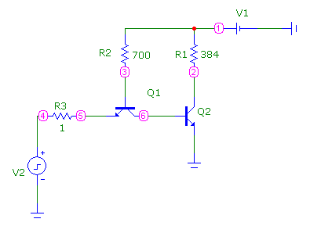

Входная и передаточная характеристики

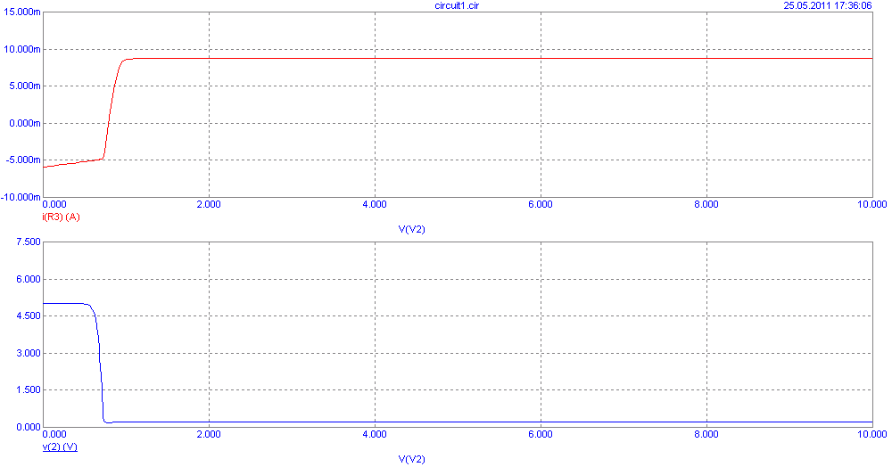

Отклик на импульсное входное воздействие

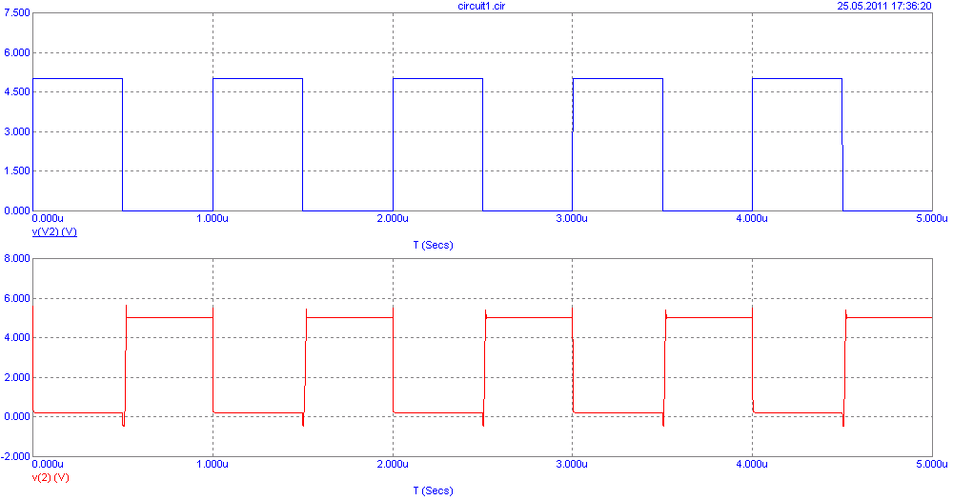

Типовой ТТЛ

Экспериментальная схема

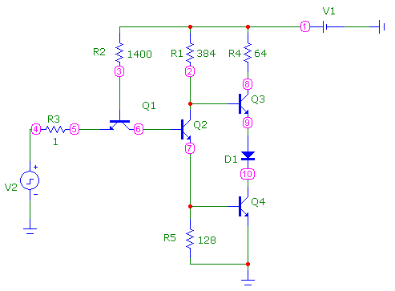

Входная и передаточная характеристики

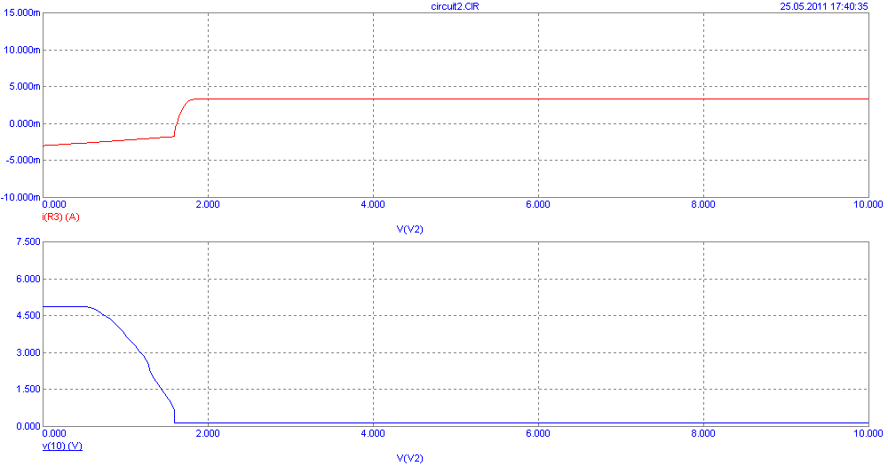

Отклик на импульсное входное воздействие

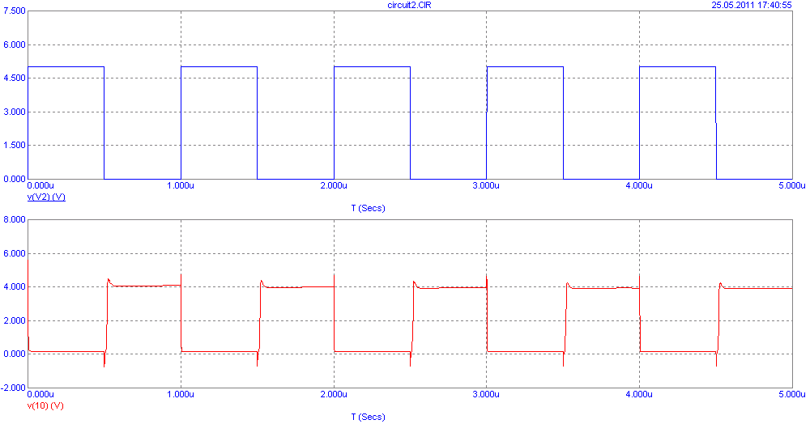

Висновок: Виконуючи дану лабораторну роботу ми виконали досліди з найпростішим та ТТЛ ключем з динамічним навантаженням. Ми переконалися у високій швидкодії ТТЛ елементів порівнюючи з ДТЛ. Але недоліком перших є можлива хибність спрацювання елемента.

